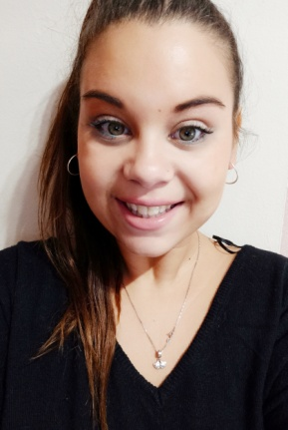

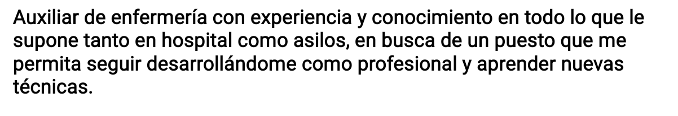

Datos personales:

Nombre: Lorena Hernández Romero

**Teléfono:**   **676575261**

Email: lorenahernandezromero28@gmail.com

Fecha de nacimiento: 28/12/1994

Nacionalidad: Española

Experiencia profesional:

* Realización de **prácticas de final de ciclo en Hospital San Juan de Dios** (Eduardo Dato). (septiembre de 2016 – diciembre 2016)
* Colaboración en Hospital Virgen del Rocío. (septiembre 2014 – agosto 2016)
* Clases particulares a niños de primaria y E.S.O. (octubre 2015 – junio 2016)
* Cuidadora de niños. ( días esporádicos )
* Cuidadora de personas mayores. (septiembre 2016 – enero 2017)

Formación académica:

Primaria. Hernán cortés (Castilleja de la Cuesta) SEVILLA

E.S.O. IES Alixar (Castilleja de la cuesta) SEVILLA

F.P. Auxiliar de enfermería. María Inmaculada de Sevilla.

Otros datos:

Inglés Básico.

Carnet del coche tipo B y coche propio.

DISPONIBILIDAD: COMPLETA